***Stigmochelys pardalis* (Tortuga Leopardo)**

Baker, P.J., Kabigumila, J., Leuteritz, T., Hofmeyr, M. & Ngwava, J.M.

**CATEGORÍA DE LA LISTA ROJA**: Preocupación Menor

**DISTRIBUCIÓN**

Nativa, Existente (residente): Angola; Botsuana; Burundi; Congo, República Democrática del; Yibuti; Eswatini; Etiopía; Kenia; Malaui; Mozambique; Namibia; Ruanda; Somalia; Sudáfrica; Sudán del Sur; Tanzania, República Unida de; Uganda; Zambia; Zimbabue

Nativo, presencia incierta: Eritrea

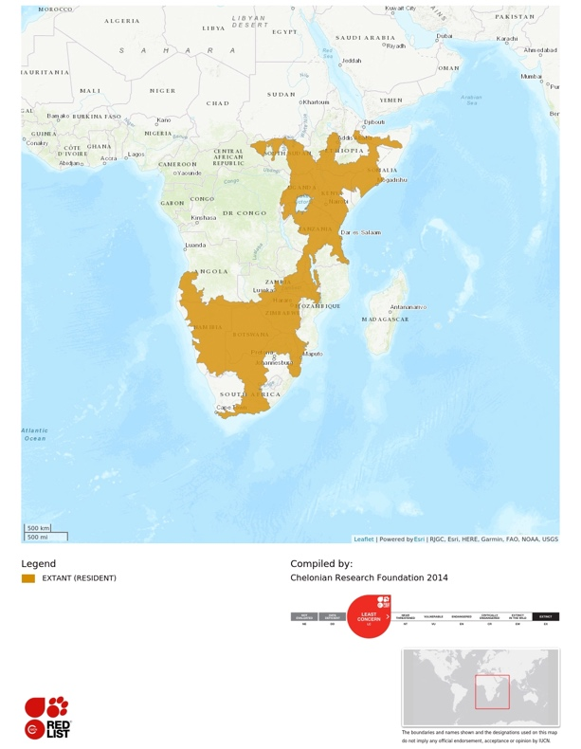

**POBLACIÓN**

Se desconocen las estimaciones globales de la población de esta especie, pero Bonin et al. (2006) afirman que las poblaciones son "todavía numerosas". McDougal (2000) informó de que las tortugas en toda su área de distribución son escasas en regiones con poblaciones humanas elevadas (sobreexplotación).Esta especie se registró en un número elevado y constante en el norte de Tanzania (Kabigumila 2001) y es común en la mayoría de las áreas protegidas de Tanzania (J. Kabigumila y Mwaya com. pers. en taller agosto 2013).

Boycott y Bourquin (2000) consideraron que esta especie se encuentra en bajas densidades en toda su área de distribución en Sudáfrica. Un estudio en el Bioma Thicket del Cabo Oriental en Sudáfrica encontró una densidad de 0,85 tortugas por hectárea (Mason et al. 2000). En un estudio realizado en el semiárido Nama-Karoo, Sudáfrica, se obtuvo una estimación de la población de 57,6 ± 4,0 tortugas en un área de 5.500 ha, y se trata de una densidad inferior a la de las poblaciones encontradas en zonas más mésicas (McMaster y Downs 2006). Las cifras de población en el hábitat de sabana de África oriental pueden ser inferiores a las de los hábitats más mésicos del norte (tierras altas de Etiopía) y del sur (bioma de Thicket, Sudáfrica), donde el fuego no es un componente dominante de los ecosistemas. En general, no hay pruebas de extinciones locales (Branch 2008).

La especie es generalmente común en el sur de África, donde está sujeta a diversas amenazas, pero no a niveles en los que se hayan documentado impactos sobre las poblaciones.

**TENDENCIA ACTUAL DE LA POBLACIÓN**:

Desconocida

**HÁBITAT Y ECOLOGÍA**

El hábitat varía mucho en la amplia área de distribución de esta especie, y las tortugas leopardo son las que más tipos de hábitat utilizan de todas las especies subsaharianas (Branch, 2008).

El tamaño tiende a variar geográficamente, con individuos más grandes en hábitats mésicos en los extremos norte y sur de su área de distribución (se sabe que los individuos alcanzan hasta 70 cm). En la sabana central de África Oriental los animales rondan los 30-45 cm (Lambert 1995, Branch 2008, Fritz et al. 2010).

Las hembras alcanzan la madurez sexual entre los 12 y los 15 años. Se sabe que las tortugas viven entre 30 y 75 años en cautividad (Boycott y Bourquin 2000, Branch 2008). La anidación tiene lugar de mayo a junio o de octubre a noviembre, dependiendo de la latitud y pueden tener varias nidadas (3-7) durante una temporada de cría. El periodo de incubación varía entre 8 y 15 meses dependiendo de las temperaturas (Bonin et al. 2006, Branch 2008).

**USO Y COMERCIO**

Las tortugas leopardo son poco consumidas por algunos grupos étnicos. En Somalia, las tortugas leopardo se recolectan principalmente con fines medicinales y se consideran afrodisíacas, Los pastores del sur de Etiopía matan y comen ocasionalmente pequeñas tortugas leopardo y sus caparazones vacíos se utilizan como cencerros

Al parecer, la creciente demanda de huesos de tortuga en China y el sudeste asiático puede fomentar la recolección de tortugas leopardo en Somalia. (Amir 2007).

Se informó de comercio en Mto wa Mbu (norte de Tanzania). La mayoría de la población local que recolecta tortugas lo hace como fuente alternativa para complementar sus ingresos. Los animales capturados se vendían a comerciantes de Arusha. Se cree que algunos animales son objeto de comercio desde Etiopía a África Oriental y, posteriormente, al comercio mundial.

Entre 1977 y 2011 – 339,813 tortugas vivas fueron objeto de comercio internacional (49% exportaciones de Zambia; 14% exportaciones de Mozambique; 12% exportaciones de El Salvador; 11% exportaciones de Tanzania) la mayoría (80%) fueron declaradas como criadas en cautividad. Esa demanda ha crecido constantemente, pasando de menos de 30 animales al año en 1977 a más de 30.000 en 2011.

La mayor parte de las exportaciones de Kenia y Tanzania proceden de operaciones de cría en cautividad, registrándose pocas capturas en el medio silvestre.

**AMENAZAS**

El declive en algunas zonas de África Oriental se ha atribuido a la captura insostenible para el comercio de mascotas. También se sabe que algunas tortugas de África Oriental (Kenia, Tanzania) han muerto a causa de los frecuentes incendios comunes en esta región, aunque se percibe que la especie se mantiene estable en general.

En Sudáfrica, las muertes provocadas por vallas eléctricas destinadas a mantener alejados a los depredadores mamíferos pueden ser un factor importante (

Se ha expresado preocupación por el potencial de la recolección (principalmente) de adultos para el consumo humano, con la afluencia de contratistas extranjeros y el poder adquisitivo asociado con la recolección a gran escala de tortugas terrestres y galápagos.

Aunque hasta la fecha no se han registrado impactos significativos sobre Stigmochelys pardalis, la analogía con las poblaciones de tortugas asiáticas indica que no debe ignorarse la posibilidad de un impacto grave y repentino.

Acciones de conservación

**ACCIONES DE CONSERVACIÓN**

La tortuga leopardo está incluida en el Apéndice II de la CITES desde 1975.

Tanzania tiene un cupo de exportación anual nulo para especímenes extraídos del medio silvestre y comercializados con fines primordialmente comerciales desde 2009, y el Congo (RDC) está sometido a una suspensión del comercio de esta especie desde 2001 (CITES, Notificación 2013/013 ).

Las tortugas leopardo están presentes en múltiples zonas protegidas de su área de distribución.

Las creencias tradicionales ofrecen protección contra la explotación local en algunas partes de su área de distribución.

Esta especie se cría fácilmente en cautividad (Mislin 2006, Velensky y Velenska 2006, Fife 2012). En Tanzania, la especie se cría para abastecer el comercio de exportación legal (Kabigumila 1998). Sin embargo, en ocasiones se descubrió que las granjas no respetaban la normativa sobre cuotas y que las tortugas no disponían de recintos adecuados, dieta, atención veterinaria y agua limpia, lo que daba lugar a una producción reproductiva escasa y probablemente incapaz de satisfacer la demanda comercial (Kabigumila 1998).

El comercio de tortugas leopardo debe supervisarse cuidadosamente, sobre todo el de animales adultos de mayor tamaño, en vista del posible comercio de consumo a zonas urbanas y al este de Asia.